|  |  |
| --- | --- |
|  | |
| ООО «ГРАНДПРОЕКТ» | |
|  |  |
| Генеральный план сельского поселения Балтийский сельсовет муниципального района Иглинский район Республики Башкортостан | |
| **Сведения о границах населенных пунктов**  **(текстовые данные)**  Градостроительная документация территориального планирования   |  |  |  | | --- | --- | --- | |  |  |  | | |
| **Том 3 книга 5. Описание местоположения границ населенных**  **К-066-ОМГ** | |
|  | |
| г. Уфа 2025 год | |

**Состав проекта**

|  |  |  |  |
| --- | --- | --- | --- |
| №  тома | Обозначение | Наименование | Примечание |
|  |  | Градостроительная документация | ДСП |
|  | ТОМ 1 | Генеральный план сельского поселения |  |
| 1 | К-066-ГП-ПТП  Том 1 книга 1 | Положение о территориальном планировании | 1 экз. |
| 1 | К-066-ГП-ГД  Том 1 книга 2 | Карты Генерального плана | 1 экз. |
|  | К-066-ГП-1 | Карта границ населенных пунктов, входящих в состав сельского поселения. М 1:10000 |  |
|  | К-066-ГП-2 | Карта планируемого размещения объектов местного, регионального и федерального значения. М 1:10000 |  |
|  | К-066-ГП-3 | Карта функциональных зон сельского поселения. М 1:10000 |  |
|  | ТОМ 2 | Материалы по обоснованию |  |
| 2 | К-066-МО-ОПЗ  Том 2 книга 3 | Материалы по обоснованию в текстовой форме | 1 экз. |
| 2 | К-066-МО-ГД  Том 2 книга 4 | Карты материалов по обоснованию | 1 экз. |
|  | К-066-МО-4 | Карта положения сельского поселения сельсовет в системе расселения. М 1:25 000 |  |
|  | К-066-МО-5 | Схема современного использования территорий муниципального образования с отображением границ земель различных категорий и иной информации об использовании соответствующих территорий. Схема ограничений, утверждаемые в системе схем территориального планирования. Схема границ территорий объектов культурного наследия. Схема границ зон с особыми условиями использования территорий. Схема границ территорий, подвер женных риску возникновения чрезвычайных ситуаций природного и техногенного характера. М 1:10000 |  |
|  | К-066-МО-6 | Карта границ зон транспортной инфраструктуры. М 1:10000 |  |
|  | К-066-МО-7 | Карта-схема инженерной подготовки территории. М 1:10000 |  |
|  | К-066-МО-8 | Карта-схема инженерных сетей и сооружений. М 1:10000 |  |
|  | ТОМ 3 | Сведения о границах населенных пунктов (текстовые данные) |  |
| 3 | К-066-ОМГ  Том 3 книга 5 | Описание местоположения границ населенных пунктов | 1 экз. |
| 4 | ТОМ 4 | Электронная версия проекта |  |
|  | К-066-ФГИСТП  Том 4 книга 6 | Материалы проекта для размещения в Федеральной государственной информационной системе территориального планирования | 1 экз. |
|  | К-066-ФГИСТП | Карта границ населенных пунктов (в том числе границ образуемых населенных пунктов) | gml |
|  | К-066-ФГИСТП | Карты планируемого размещения объектов | gml |
|  | К-066-ФГИСТП | Карты функциональных зон поселения или городского округа | gml |
|  | К-066-ФГИСТП | Копии карт границ населенных пунктов в растровом формате | ipeg |
|  | К-066-ФГИСТП | Копии карт планируемого размещения объектов в растровом формате | ipeg |
|  | К-066-ФГИСТП | Копии карт функциональных зон поселения или городского округа в растровом формате | ipeg |
|  | К-066-ФГИСТП | Копии материалов по обоснованию в виде карт в растровом формате | ipeg |
|  | К-066-ФГИСТП | Материалы по обоснованию в виде карт | gml |
|  | К-066-ФГИСТП | Материалы по обоснованию в текстовой форме | doc |
|  | К-066-ФГИСТП | Положение о территориальном планировании | doc |
|  | К-066-ФГИСТП | Сведения о границах населенных пунктов (текстовые данные) | doc |
|  | К-066-электронная версия | Версия проекта в электронном виде (CD-диск) | 1 экз. |

Настоящая проектная документация разработана в соответствии с действующим законодательством Российской Федерации.

Гл. архитектор проекта \_\_\_\_\_\_\_\_\_\_\_\_\_\_\_\_\_\_\_\_\_\_\_

подпись дата фамилия и. о.

|  |  |  |
| --- | --- | --- |
| Обозначение | Наименование | Примечание |
| К-066-ОМГ-СП | Состав проекта |  |
| К-066-ОМГ-СТ | Содержание тома положения о территориальном планировании |  |
| К-066-ОМГ | ОПИСАНИЕ МЕСТОПОЛОЖЕНИЯ ГРАНИЦ |  |

|  |
| --- |
| ОПИСАНИЕ МЕСТОПОЛОЖЕНИЯ ГРАНИЦ  населенного пункта с. Балтика Балтийского сельсовета Иглинского района Республики Башкортостан |
| План границ объекта |

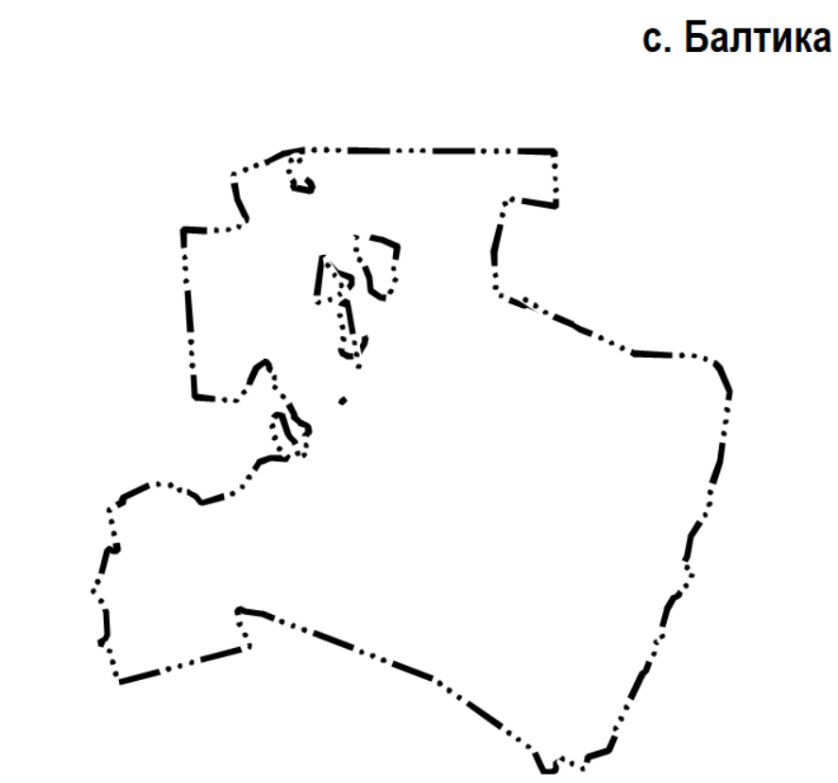

|  |
| --- |
| Используемые условные знаки и обозначения: |
| 601010302_1 Существующая граница населенного пункта |
|  |
| Подпись \_\_\_\_\_\_\_\_\_\_\_\_\_\_\_\_\_\_\_\_\_\_\_\_ Дата "\_\_" \_\_\_\_\_\_\_\_\_\_\_ \_\_\_\_ г. |

ОПИСАНИЕ МЕСТОПОЛОЖЕНИЯ ГРАНИЦ

населенного пункта с. Балтика Балтийского сельсовета Иглинского района Республики Башкортостан

Раздел 1

|  |  |  |
| --- | --- | --- |
| Сведения об объекте | | |
| Населенный с. Балтика Республики Башкортостан | | |
| № п/п | Характеристика объекта | Описание характеристик |
| 1 | Местоположение объекта | Республика Башкортостан, Иглинский район, Балтийский сельсовет |
| 2 | Площадь объекта (населенный пункт) | 193,08 га |
| 3 | Иные характеристики объекта: | - |

Раздел 2

|  |  |  |  |  |  |
| --- | --- | --- | --- | --- | --- |
| Обозначение характерных точек границ | Координаты, м | | Метод определения координат характерной точки | Средняя квадратичная погрешность положения характерной точки (Mt), м | Описание обозначения точки на местности (при наличии) |
| X | Y |
| 1 | 2 | 3 | 4 | 5 | 6 |
| 1 | 664003,28 | 2203832,73 | картометрический | - | - |
| 2 | 664031,54 | 2203772,66 | картометрический | - | - |
| 3 | 664027,87 | 2203765,96 | картометрический | - | - |
| 4 | 664047,43 | 2203712,53 | картометрический | - | - |
| 5 | 664064,25 | 2203682,69 | картометрический | - | - |
| 6 | 664183,35 | 2203677,36 | картометрический | - | - |
| 7 | 664337,04 | 2203711,94 | картометрический | - | - |
| 8 | 664312,51 | 2203855,75 | картометрический | - | - |
| 9 | 664367,50 | 2203854,20 | картометрический | - | - |
| 10 | 664471,53 | 2203849,67 | картометрический | - | - |
| 11 | 664474,45 | 2203129,36 | картометрический | - | - |
| 12 | 664466,15 | 2203073,27 | картометрический | - | - |
| 13 | 664443,66 | 2203028,40 | картометрический | - | - |
| 14 | 664404,09 | 2202926,62 | картометрический | - | - |
| 15 | 664335,26 | 2202938,33 | картометрический | - | - |
| 16 | 664275,45 | 2202967,50 | картометрический | - | - |
| 17 | 664268,31 | 2202948,65 | картометрический | - | - |
| 18 | 664260,43 | 2202949,48 | картометрический | - | - |
| 19 | 664250,21 | 2202939,26 | картометрический | - | - |
| 20 | 664246,12 | 2202924,95 | картометрический | - | - |
| 21 | 664245,09 | 2202879,97 | картометрический | - | - |
| 22 | 664243,81 | 2202851,45 | картометрический | - | - |
| 23 | 664246,73 | 2202783,23 | картометрический | - | - |
| 24 | 663765,09 | 2202818,22 | картометрический | - | - |
| 25 | 663755,20 | 2202937,16 | картометрический | - | - |
| 26 | 663762,61 | 2202938,15 | картометрический | - | - |
| 27 | 663788,37 | 2202968,00 | картометрический | - | - |
| 28 | 663810,61 | 2202975,61 | картометрический | - | - |
| 29 | 663848,66 | 2202994,34 | картометрический | - | - |
| 30 | 663867,39 | 2203018,93 | картометрический | - | - |
| 31 | 663869,15 | 2203022,44 | картометрический | - | - |
| 32 | 663855,75 | 2203030,36 | картометрический | - | - |
| 33 | 663846,91 | 2203030,05 | картометрический | - | - |
| 34 | 663839,88 | 2203042,34 | картометрический | - | - |
| 35 | 663838,12 | 2203047,61 | картометрический | - | - |
| 36 | 663826,42 | 2203048,19 | картометрический | - | - |
| 37 | 663801,83 | 2203040,00 | картометрический | - | - |
| 38 | 663778,42 | 2203064,58 | картометрический | - | - |
| 39 | 663743,88 | 2203089,17 | картометрический | - | - |
| 40 | 663718,13 | 2203102,05 | картометрический | - | - |
| 41 | 663705,83 | 2203103,80 | картометрический | - | - |
| 42 | 663692,96 | 2203119,02 | картометрический | - | - |
| 43 | 663687,69 | 2203130,73 | картометрический | - | - |
| 44 | 663681,83 | 2203141,85 | картометрический | - | - |
| 45 | 663667,20 | 2203145,36 | картометрический | - | - |
| 46 | 663661,35 | 2203142,43 | картометрический | - | - |
| 47 | 663653,74 | 2203134,24 | картометрический | - | - |
| 48 | 663605,71 | 2203141,62 | картометрический | - | - |
| 49 | 663586,71 | 2203120,20 | картометрический | - | - |
| 50 | 663586,72 | 2203119,89 | картометрический | - | - |
| 51 | 663591,10 | 2203115,51 | картометрический | - | - |
| 52 | 663603,39 | 2203112,58 | картометрический | - | - |
| 53 | 663622,71 | 2203108,48 | картометрический | - | - |
| 54 | 663636,18 | 2203103,80 | картометрический | - | - |
| 55 | 663647,30 | 2203092,68 | картометрический | - | - |
| 56 | 663651,26 | 2203090,58 | картометрический | - | - |
| 57 | 663660,44 | 2203086,32 | картометрический | - | - |
| 58 | 663696,47 | 2203073,95 | картометрический | - | - |
| 59 | 663713,44 | 2203066,34 | картометрический | - | - |
| 60 | 663716,37 | 2203051,71 | картометрический | - | - |
| 61 | 663704,66 | 2203042,92 | картометрический | - | - |
| 62 | 663693,54 | 2203038,83 | картометрический | - | - |
| 63 | 663665,44 | 2203045,85 | картометрический | - | - |
| 64 | 663626,81 | 2203052,88 | картометрический | - | - |
| 65 | 663602,22 | 2203073,36 | картометрический | - | - |
| 66 | 663588,27 | 2203085,10 | картометрический | - | - |
| 67 | 663590,22 | 2203041,16 | картометрический | - | - |
| 68 | 663590,51 | 2203034,61 | картометрический | - | - |
| 69 | 663584,11 | 2203007,12 | картометрический | - | - |
| 70 | 663580,15 | 2203004,54 | картометрический | - | - |
| 71 | 663578,83 | 2203004,59 | картометрический | - | - |
| 72 | 663575,55 | 2203002,41 | картометрический | - | - |
| 73 | 663518,00 | 2202964,15 | картометрический | - | - |
| 74 | 663510,52 | 2202958,34 | картометрический | - | - |
| 75 | 663506,66 | 2202957,20 | картометрический | - | - |
| 76 | 663498,22 | 2202948,75 | картометрический | - | - |
| 77 | 663490,57 | 2202938,26 | картометрический | - | - |
| 78 | 663483,68 | 2202914,80 | картометрический | - | - |
| 79 | 663476,66 | 2202890,89 | картометрический | - | - |
| 80 | 663465,82 | 2202854,02 | картометрический | - | - |
| 81 | 663460,34 | 2202835,35 | картометрический | - | - |
| 82 | 663476,06 | 2202822,43 | картометрический | - | - |
| 83 | 663478,49 | 2202820,43 | картометрический | - | - |
| 84 | 663490,74 | 2202801,51 | картометрический | - | - |
| 85 | 663490,92 | 2202775,92 | картометрический | - | - |
| 86 | 663509,95 | 2202769,28 | картометрический | - | - |
| 87 | 663510,65 | 2202757,23 | картометрический | - | - |
| 88 | 663514,47 | 2202694,54 | картометрический | - | - |
| 89 | 663475,09 | 2202607,22 | картометрический | - | - |
| 90 | 663465,03 | 2202612,41 | картометрический | - | - |
| 91 | 663442,67 | 2202571,26 | картометрический | - | - |
| 92 | 663378,46 | 2202585,78 | картометрический | - | - |
| 93 | 663339,94 | 2202595,29 | картометрический | - | - |
| 94 | 663328,70 | 2202594,78 | картометрический | - | - |
| 95 | 663323,08 | 2202592,23 | картометрический | - | - |
| 96 | 663321,03 | 2202586,60 | картометрический | - | - |
| 97 | 663324,61 | 2202579,45 | картометрический | - | - |
| 98 | 663327,16 | 2202570,25 | картометрический | - | - |
| 99 | 663325,41 | 2202566,33 | картометрический | - | - |
| 100 | 663291,39 | 2202556,96 | картометрический | - | - |
| 101 | 663265,83 | 2202552,87 | картометрический | - | - |
| 102 | 663244,37 | 2202545,21 | картометрический | - | - |
| 103 | 663231,59 | 2202536,52 | картометрический | - | - |
| 104 | 663223,92 | 2202526,81 | картометрический | - | - |
| 105 | 663217,28 | 2202523,74 | картометрический | - | - |
| 106 | 663206,03 | 2202526,81 | картометрический | - | - |
| 107 | 663177,92 | 2202550,83 | картометрический | - | - |
| 108 | 663169,24 | 2202556,45 | картометрический | - | - |
| 109 | 663149,30 | 2202561,05 | картометрический | - | - |
| 110 | 663100,75 | 2202564,12 | картометрический | - | - |
| 111 | 663082,35 | 2202564,63 | картометрический | - | - |
| 112 | 663070,59 | 2202559,52 | картометрический | - | - |
| 113 | 663058,32 | 2202542,65 | картометрический | - | - |
| 114 | 663047,68 | 2202569,79 | картометрический | - | - |
| 115 | 662944,66 | 2202597,28 | картометрический | - | - |

|  |
| --- |
| ОПИСАНИЕ МЕСТОПОЛОЖЕНИЯ ГРАНИЦ  населенного пункта д. Ленинское Балтийского сельсовета  Иглинского района Республики Башкортостан |
| План границ объекта |

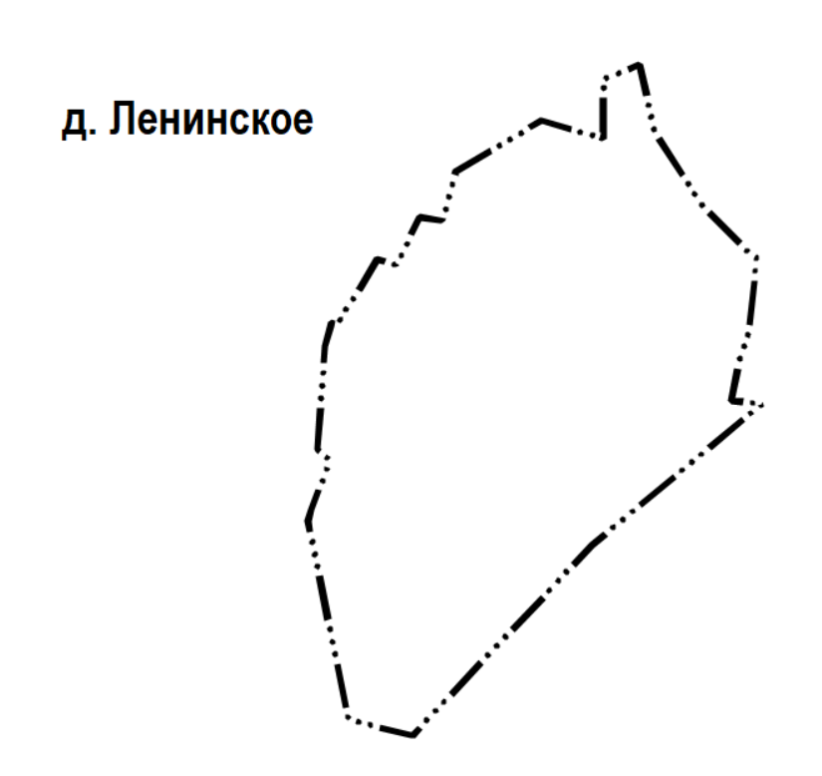

|  |
| --- |
| Используемые условные знаки и обозначения: |
| 601010302_1 Существующая граница населенного пункта |
|  |
| Подпись \_\_\_\_\_\_\_\_\_\_\_\_\_\_\_\_\_\_\_\_\_\_\_\_ Дата "\_\_" \_\_\_\_\_\_\_\_\_\_\_ \_\_\_\_ г. |

ОПИСАНИЕ МЕСТОПОЛОЖЕНИЯ ГРАНИЦ

населенного пункта д. Ленинское Балтийского сельсовета   
Иглинского района Республики Башкортостан

Раздел 1

|  |  |  |
| --- | --- | --- |
| Сведения об объекте | | |
| Населенный д. Ленинское Республики Башкортостан | | |
| № п/п | Характеристика объекта | Описание характеристик |
| 1 | Местоположение объекта | Республика Башкортостан, Иглинский район, Балтийский сельсовет |
| 2 | Площадь объекта (населенный пункт) | 131,01 га |
| 3 | Иные характеристики объекта: | - |

Раздел 2

|  |  |  |  |  |  |
| --- | --- | --- | --- | --- | --- |
| Обозначение характерных точек границ | Координаты, м | | Метод определения координат характерной точки | Средняя квадратичная погрешность положения характерной точки (Mt), м | Описание обозначения точки на местности (при наличии) |
| X | Y |
| 1 | 2 | 3 | 4 | 5 | 6 |
| 1 | 663233,07 | 2201473,92 | картометрический | - | - |
| 2 | 663229,66 | 2201485,16 | картометрический | - | - |
| 3 | 663267,92 | 2201484,88 | картометрический | - | - |
| 4 | 663303,56 | 2201485,00 | картометрический | - | - |
| 5 | 663334,32 | 2201485,08 | картометрический | - | - |
| 6 | 663390,69 | 2201485,38 | картометрический | - | - |
| 7 | 663406,95 | 2201524,11 | картометрический | - | - |
| 8 | 663430,11 | 2201584,40 | картометрический | - | - |
| 9 | 663244,16 | 2201626,36 | картометрический | - | - |
| 10 | 663041,21 | 2201759,60 | картометрический | - | - |
| 11 | 662921,68 | 2201879,14 | картометрический | - | - |
| 12 | 662904,41 | 2201903,53 | картометрический | - | - |
| 13 | 662698,15 | 2201882,68 | картометрический | - | - |
| 14 | 662688,03 | 2201879,49 | картометрический | - | - |
| 15 | 662649,89 | 2201865,37 | картометрический | - | - |
| 16 | 662619,03 | 2201853,95 | картометрический | - | - |
| 17 | 662558,55 | 2201840,32 | картометрический | - | - |
| 18 | 662515,22 | 2201834,00 | картометрический | - | - |
| 19 | 662508,89 | 2201897,11 | картометрический | - | - |
| 20 | 662506,65 | 2201919,39 | картометрический | - | - |
| 21 | 662382,03 | 2201769,03 | картометрический | - | - |
| 22 | 662145,57 | 2201483,55 | картометрический | - | - |
| 23 | 662121,74 | 2201454,98 | картометрический | - | - |
| 24 | 662091,10 | 2201426,10 | картометрический | - | - |
| 25 | 662061,96 | 2201398,62 | картометрический | - | - |
| 26 | 661722,60 | 2201078,62 | картометрический | - | - |
| 27 | 661603,04 | 2200965,36 | картометрический | - | - |
| 28 | 661610,47 | 2200935,26 | картометрический | - | - |
| 29 | 661643,72 | 2200796,46 | картометрический | - | - |
| 30 | 661644,03 | 2200795,38 | картометрический | - | - |
| 31 | 661645,61 | 2200790,36 | картометрический | - | - |
| 32 | 662118,30 | 2200696,07 | картометрический | - | - |
| 33 | 662181,91 | 2200681,12 | картометрический | - | - |
| 34 | 662187,70 | 2200680,10 | картометрический | - | - |
| 35 | 662218,08 | 2200689,44 | картометрический | - | - |
| 36 | 662352,61 | 2200739,83 | картометрический | - | - |
| 37 | 662381,56 | 2200705,90 | картометрический | - | - |
| 38 | 662662,63 | 2200726,23 | картометрический | - | - |
| 39 | 662726,99 | 2200743,93 | картометрический | - | - |
| 40 | 662722,24 | 2200765,99 | картометрический | - | - |
| 41 | 662743,90 | 2200768,56 | картометрический | - | - |
| 42 | 662819,94 | 2200820,55 | картометрический | - | - |
| 43 | 662899,57 | 2200868,73 | картометрический | - | - |
| 44 | 662885,12 | 2200921,44 | картометрический | - | - |
| 45 | 663014,58 | 2200985,37 | картометрический | - | - |
| 46 | 663005,55 | 2201046,12 | картометрический | - | - |
| 47 | 663132,22 | 2201079,26 | картометрический | - | - |
| 48 | 663139,87 | 2201083,58 | картометрический | - | - |
| 49 | 663172,85 | 2201137,84 | картометрический | - | - |
| 50 | 663175,43 | 2201141,61 | картометрический | - | - |
| 51 | 663178,38 | 2201145,54 | картометрический | - | - |
| 52 | 663180,84 | 2201150,70 | картометрический | - | - |
| 53 | 663183,79 | 2201154,64 | картометрический | - | - |
| 54 | 663186,64 | 2201157,68 | картометрический | - | - |
| 55 | 663188,22 | 2201162,26 | картометрический | - | - |
| 56 | 663278,28 | 2201311,75 | картометрический | - | - |
| 57 | 663277,83 | 2201313,35 | картометрический | - | - |
| 58 | 663278,06 | 2201313,45 | картометрический | - | - |
| 59 | 663277,20 | 2201315,62 | картометрический | - | - |
| 1 | 663233,07 | 2201473,92 | картометрический | - | - |

|  |
| --- |
| ОПИСАНИЕ МЕСТОПОЛОЖЕНИЯ ГРАНИЦ  населенного пункта д. Загорское Балтийского сельсовета  Иглинского района Республики Башкортостан |
| План границ объекта |

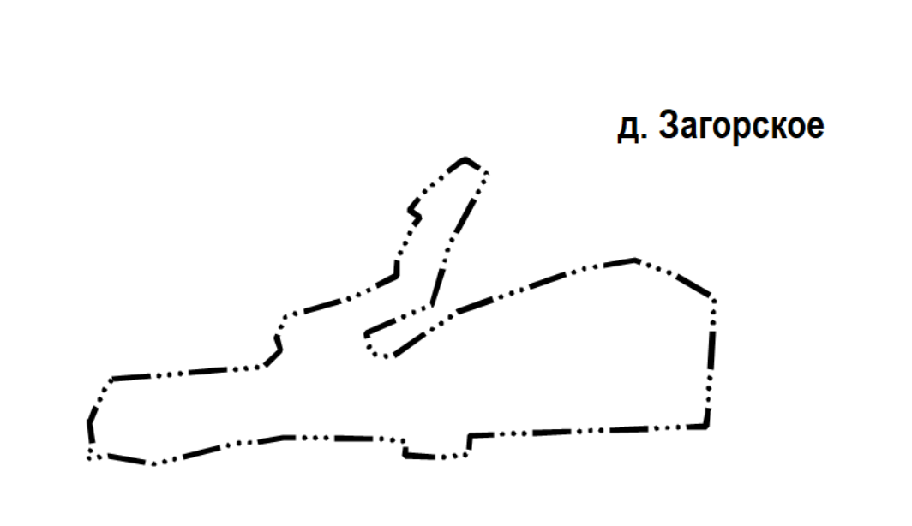

|  |
| --- |
| Используемые условные знаки и обозначения: |
| 601010302_1 Существующая граница населенного пункта |
|  |
| Подпись \_\_\_\_\_\_\_\_\_\_\_\_\_\_\_\_\_\_\_\_\_\_\_\_ Дата "\_\_" \_\_\_\_\_\_\_\_\_\_\_ \_\_\_\_ г. |

ОПИСАНИЕ МЕСТОПОЛОЖЕНИЯ ГРАНИЦ

населенного пункта д. Загорское Балтийского сельсовета   
Иглинского района Республики Башкортостан

Раздел 1

|  |  |  |
| --- | --- | --- |
| Сведения об объекте | | |
| Населенный д. Загорское Республики Башкортостан | | |
| № п/п | Характеристика объекта | Описание характеристик |
| 1 | Местоположение объекта | Республика Башкортостан, Иглинский район, Балтийский сельсовет |
| 2 | Площадь объекта (населенный пункт) | 83,17 га |
| 3 | Иные характеристики объекта: | - |

Раздел 2

|  |  |  |  |  |  |
| --- | --- | --- | --- | --- | --- |
| Обозначение характерных точек границ | Координаты, м | | Метод определения координат характерной точки | Средняя квадратичная погрешность положения характерной точки (Mt), м | Описание обозначения точки на местности (при наличии) |
| X | Y |
| 1 | 2 | 3 | 4 | 5 | 6 |
| 1 | 664430,67 | 2208363,83 | картометрический | - | - |
| 2 | 664440,71 | 2208483,62 | картометрический | - | - |
| 3 | 664446,32 | 2208550,54 | картометрический | - | - |
| 4 | 664470,17 | 2208835,00 | картометрический | - | - |
| 5 | 664471,04 | 2208845,32 | картометрический | - | - |
| 6 | 664488,53 | 2208864,73 | картометрический | - | - |
| 7 | 664518,08 | 2208897,52 | картометрический | - | - |
| 8 | 664520,79 | 2208896,89 | картометрический | - | - |
| 9 | 664541,82 | 2208891,94 | картометрический | - | - |
| 10 | 664564,89 | 2208884,62 | картометрический | - | - |
| 11 | 664630,29 | 2208913,64 | картометрический | - | - |
| 12 | 664691,62 | 2209130,03 | картометрический | - | - |
| 13 | 664758,39 | 2209264,28 | картометрический | - | - |
| 14 | 664811,47 | 2209267,18 | картометрический | - | - |
| 15 | 664917,57 | 2209317,33 | картометрический | - | - |
| 16 | 664944,73 | 2209337,43 | картометрический | - | - |
| 17 | 664965,65 | 2209305,31 | картометрический | - | - |
| 18 | 665028,78 | 2209355,74 | картометрический | - | - |
| 19 | 665116,18 | 2209461,82 | картометрический | - | - |
| 20 | 665126,80 | 2209482,78 | картометрический | - | - |
| 21 | 665080,70 | 2209554,33 | картометрический | - | - |
| 22 | 664856,29 | 2209433,15 | картометрический | - | - |
| 23 | 664727,55 | 2209395,12 | картометрический | - | - |
| 24 | 664665,89 | 2209376,43 | картометрический | - | - |
| 25 | 664578,79 | 2209168,56 | картометрический | - | - |
| 26 | 664512,85 | 2209184,10 | картометрический | - | - |
| 27 | 664501,05 | 2209248,78 | картометрический | - | - |
| 28 | 664646,43 | 2209459,39 | картометрический | - | - |
| 29 | 664781,82 | 2209857,66 | картометрический | - | - |
| 30 | 664809,24 | 2210019,05 | картометрический | - | - |
| 31 | 664764,42 | 2210140,87 | картометрический | - | - |
| 32 | 664688,46 | 2210272,36 | картометрический | - | - |
| 33 | 664327,30 | 2210251,34 | картометрический | - | - |
| 34 | 664280,79 | 2210245,23 | картометрический | - | - |
| 35 | 664251,71 | 2209496,96 | картометрический | - | - |
| 36 | 664190,68 | 2209493,09 | картометрический | - | - |
| 37 | 664183,37 | 2209412,52 | картометрический | - | - |
| 38 | 664188,58 | 2209292,40 | картометрический | - | - |
| 39 | 664232,33 | 2209294,10 | картометрический | - | - |
| 40 | 664242,03 | 2209203,18 | картометрический | - | - |
| 41 | 664244,60 | 2208902,96 | картометрический | - | - |
| 42 | 664230,53 | 2208825,56 | картометрический | - | - |
| 43 | 664226,06 | 2208753,79 | картометрический | - | - |
| 44 | 664160,68 | 2208499,15 | картометрический | - | - |
| 45 | 664186,75 | 2208353,48 | картометрический | - | - |
| 46 | 664180,20 | 2208290,21 | картометрический | - | - |
| 47 | 664200,98 | 2208281,96 | картометрический | - | - |
| 48 | 664208,76 | 2208302,70 | картометрический | - | - |
| 49 | 664290,17 | 2208291,64 | картометрический | - | - |
| 50 | 664301,33 | 2208293,96 | картометрический | - | - |
| 51 | 664395,88 | 2208337,37 | картометрический | - | - |
| 1 | 664430,67 | 2208363,83 | картометрический | - | - |

|  |
| --- |
| ОПИСАНИЕ МЕСТОПОЛОЖЕНИЯ ГРАНИЦ  населенного пункта д. Субакаево Балтийского сельсовета  Иглинского района Республики Башкортостан |
| План границ объекта |

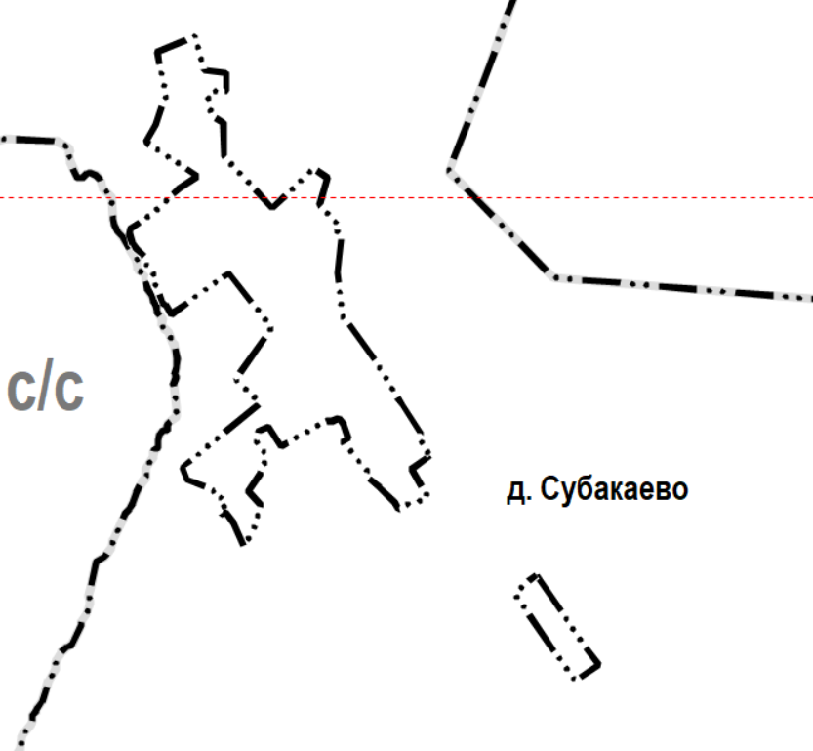

|  |
| --- |
| Используемые условные знаки и обозначения: |
| 601010302_1 Существующая граница населенного пункта |
|  |
| Подпись \_\_\_\_\_\_\_\_\_\_\_\_\_\_\_\_\_\_\_\_\_\_\_\_ Дата "\_\_" \_\_\_\_\_\_\_\_\_\_\_ \_\_\_\_ г. |

ОПИСАНИЕ МЕСТОПОЛОЖЕНИЯ ГРАНИЦ

населенного пункта д. Субакаево Балтийского сельсовета   
Иглинского района Республики Башкортостан

Раздел 1

|  |  |  |
| --- | --- | --- |
| Сведения об объекте | | |
| Населенный д. Субакаево Республики Башкортостан | | |
| № п/п | Характеристика объекта | Описание характеристик |
| 1 | Местоположение объекта | Республика Башкортостан, Иглинский район, Балтийский сельсовет |
| 2 | Площадь объекта (населенный пункт) | 75,86 га |
| 3 | Иные характеристики объекта: | - |

Раздел 2

|  |  |  |  |  |  |
| --- | --- | --- | --- | --- | --- |
| Обозначение характерных точек границ | Координаты, м | | Метод определения координат характерной точки | Средняя квадратичная погрешность положения характерной точки (Mt), м | Описание обозначения точки на местности (при наличии) |
| X | Y |
| 1 | 2 | 3 | 4 | 5 | 6 |
| 1 | 665940,58 | 2200769,75 | картометрический | - | - |
| 2 | 665928,42 | 2200753,47 | картометрический | - | - |
| 3 | 665924,67 | 2200753,78 | картометрический | - | - |
| 4 | 665888,04 | 2200699,38 | картометрический | - | - |
| 5 | 665789,15 | 2200760,81 | картометрический | - | - |
| 6 | 665779,46 | 2200743,06 | картометрический | - | - |
| 7 | 665762,81 | 2200712,57 | картометрический | - | - |
| 8 | 665759,28 | 2200686,75 | картометрический | - | - |
| 9 | 665742,82 | 2200652,83 | картометрический | - | - |
| 10 | 665768,29 | 2200639,48 | картометрический | - | - |
| 11 | 665801,05 | 2200608,72 | картометрический | - | - |
| 12 | 665803,10 | 2200606,24 | картометрический | - | - |
| 13 | 665821,45 | 2200584,00 | картометрический | - | - |
| 14 | 665844,35 | 2200556,25 | картометрический | - | - |
| 15 | 665861,59 | 2200539,63 | картометрический | - | - |
| 16 | 665865,31 | 2200536,04 | картометрический | - | - |
| 17 | 665877,05 | 2200540,34 | картометрический | - | - |
| 18 | 665919,18 | 2200504,48 | картометрический | - | - |
| 19 | 665941,49 | 2200488,19 | картометрический | - | - |
| 20 | 665986,74 | 2200448,54 | картометрический | - | - |
| 21 | 665988,35 | 2200450,78 | картометрический | - | - |
| 22 | 666003,05 | 2200467,36 | картометрический | - | - |
| 23 | 666052,42 | 2200452,31 | картометрический | - | - |
| 24 | 666074,30 | 2200433,92 | картометрический | - | - |
| 25 | 666063,37 | 2200408,46 | картометрический | - | - |
| 26 | 666064,84 | 2200388,07 | картометрический | - | - |
| 27 | 666031,79 | 2200333,99 | картометрический | - | - |
| 28 | 666023,78 | 2200319,13 | картометрический | - | - |
| 29 | 665973,08 | 2200225,06 | картометрический | - | - |
| 30 | 665994,14 | 2200211,13 | картометрический | - | - |
| 31 | 666044,78 | 2200177,65 | картометрический | - | - |
| 32 | 666026,70 | 2200139,88 | картометрический | - | - |
| 33 | 665993,78 | 2200132,55 | картометрический | - | - |
| 34 | 665964,53 | 2200152,67 | картометрический | - | - |
| 35 | 665949,90 | 2200167,30 | картометрический | - | - |
| 36 | 665931,75 | 2200174,51 | картометрический | - | - |
| 37 | 665876,47 | 2200148,22 | картометрический | - | - |
| 38 | 665809,20 | 2200102,60 | картометрический | - | - |
| 39 | 665756,23 | 2200148,99 | картометрический | - | - |
| 40 | 665681,61 | 2200128,50 | картометрический | - | - |
| 41 | 665643,72 | 2200113,04 | картометрический | - | - |
| 42 | 665607,38 | 2200085,98 | картометрический | - | - |
| 43 | 665649,13 | 2200068,97 | картометрический | - | - |
| 44 | 665691,28 | 2200051,18 | картометрический | - | - |
| 45 | 665731,48 | 2200021,02 | картометрический | - | - |
| 46 | 665725,30 | 2200005,56 | картометрический | - | - |
| 47 | 665739,22 | 2199998,60 | картометрический | - | - |
| 48 | 665747,72 | 2200010,20 | картометрический | - | - |
| 49 | 665763,96 | 2200022,57 | картометрический | - | - |
| 50 | 665784,84 | 2200010,20 | картометрический | - | - |
| 51 | 665780,20 | 2199989,32 | картометрический | - | - |
| 52 | 665808,03 | 2199977,72 | картометрический | - | - |
| 53 | 665812,67 | 2199973,08 | картометрический | - | - |
| 54 | 665822,72 | 2199947,57 | картометрический | - | - |
| 55 | 665850,56 | 2199880,30 | картометрический | - | - |
| 56 | 665896,55 | 2199862,77 | картометрический | - | - |
| 57 | 666130,37 | 2200146,75 | картометрический | - | - |
| 58 | 666216,52 | 2200056,30 | картометрический | - | - |
| 59 | 666406,18 | 2200188,94 | картометрический | - | - |
| 60 | 666598,42 | 2200036,46 | картометрический | - | - |
| 61 | 666604,32 | 2200032,51 | картометрический | - | - |
| 62 | 666454,85 | 2199821,76 | картометрический | - | - |
| 63 | 666474,53 | 2199810,38 | картометрический | - | - |
| 64 | 666482,01 | 2199807,11 | картометрический | - | - |
| 65 | 666488,55 | 2199801,97 | картометрический | - | - |
| 66 | 666497,90 | 2199791,22 | картометрический | - | - |
| 67 | 666513,32 | 2199784,21 | картометрический | - | - |
| 68 | 666586,95 | 2199752,42 | картометрический | - | - |
| 69 | 666595,36 | 2199756,63 | картометрический | - | - |
| 70 | 666604,71 | 2199757,57 | картометрический | - | - |
| 71 | 666610,32 | 2199754,76 | картометрический | - | - |
| 72 | 666621,54 | 2199740,74 | картометрический | - | - |
| 73 | 666630,42 | 2199732,79 | картометрический | - | - |
| 74 | 666636,03 | 2199730,45 | картометрический | - | - |
| 75 | 666643,97 | 2199733,26 | картометрический | - | - |
| 76 | 666654,26 | 2199733,73 | картометрический | - | - |
| 77 | 666663,14 | 2199728,12 | картометрический | - | - |
| 78 | 666672,49 | 2199718,30 | картометрический | - | - |
| 79 | 666693,99 | 2199694,93 | картометрический | - | - |
| 80 | 666711,75 | 2199682,31 | картометрический | - | - |
| 81 | 666746,81 | 2199669,69 | картометрический | - | - |
| 82 | 666766,01 | 2199671,85 | картометрический | - | - |
| 83 | 666826,96 | 2199758,87 | картометрический | - | - |
| 84 | 666897,05 | 2199832,55 | картометрический | - | - |
| 85 | 666915,79 | 2199852,25 | картометрический | - | - |
| 86 | 666958,64 | 2199917,21 | картометрический | - | - |
| 87 | 667083,56 | 2199729,21 | картометрический | - | - |
| 88 | 667146,69 | 2199766,12 | картометрический | - | - |
| 89 | 667223,36 | 2199792,87 | картометрический | - | - |
| 90 | 667252,02 | 2199802,87 | картометрический | - | - |
| 91 | 667348,87 | 2199783,08 | картометрический | - | - |
| 92 | 667353,25 | 2199784,36 | картометрический | - | - |
| 93 | 667411,30 | 2199770,30 | картометрический | - | - |
| 94 | 667471,31 | 2199910,34 | картометрический | - | - |
| 95 | 667345,45 | 2199942,86 | картометрический | - | - |
| 96 | 667337,81 | 2200022,54 | картометрический | - | - |
| 97 | 667270,42 | 2200025,39 | картометрический | - | - |
| 98 | 667269,45 | 2199987,88 | картометрический | - | - |
| 99 | 667258,86 | 2199957,08 | картометрический | - | - |
| 100 | 667244,63 | 2199959,47 | картометрический | - | - |
| 101 | 667244,63 | 2199959,47 | картометрический | - | - |
| 102 | 667242,69 | 2199959,61 | картометрический | - | - |
| 103 | 667179,95 | 2199969,45 | картометрический | - | - |
| 104 | 667153,41 | 2200012,55 | картометрический | - | - |
| 105 | 667032,17 | 2200016,54 | картометрический | - | - |
| 106 | 666841,42 | 2200192,54 | картометрический | - | - |
| 107 | 666911,98 | 2200264,93 | картометрический | - | - |
| 108 | 666988,08 | 2200340,15 | картометрический | - | - |
| 109 | 666953,61 | 2200394,65 | картометрический | - | - |
| 110 | 666855,93 | 2200363,38 | картометрический | - | - |
| 111 | 666780,86 | 2200435,10 | картометрический | - | - |
| 112 | 666762,34 | 2200422,93 | картометрический | - | - |
| 113 | 666744,88 | 2200444,54 | картометрический | - | - |
| 114 | 666618,21 | 2200426,63 | картометрический | - | - |
| 115 | 666607,08 | 2200428,20 | картометрический | - | - |
| 116 | 666449,37 | 2200450,39 | картометрический | - | - |
| 117 | 666443,86 | 2200451,17 | картометрический | - | - |
| 118 | 666366,66 | 2200508,21 | картометрический | - | - |
| 119 | 666309,23 | 2200550,64 | картометрический | - | - |
| 120 | 666284,99 | 2200568,55 | картометрический | - | - |
| 121 | 666279,78 | 2200572,40 | картометрический | - | - |
| 122 | 666123,83 | 2200666,19 | картометрический | - | - |
| 123 | 666122,18 | 2200667,28 | картометрический | - | - |
| 124 | 666031,45 | 2200727,29 | картометрический | - | - |
| 125 | 666018,72 | 2200735,71 | картометрический | - | - |
| 126 | 666013,14 | 2200728,90 | картометрический | - | - |
| 127 | 665977,88 | 2200745,72 | картометрический | - | - |
| 128 | 665962,38 | 2200748,61 | картометрический | - | - |
| 1 | 665940,58 | 2200769,75 | картометрический | - | - |
| 1 | 665502,57 | 2201156,46 | картометрический | - | - |
| 2 | 665472,69 | 2201175,26 | картометрический | - | - |
| 3 | 665172,90 | 2201383,52 | картометрический | - | - |
| 4 | 665114,51 | 2201297,66 | картометрический | - | - |
| 5 | 665432,76 | 2201076,95 | картометрический | - | - |
| 6 | 665465,74 | 2201110,14 | картометрический | - | - |
| 1 | 665502,57 | 2201156,46 | картометрический | - | - |

|  |
| --- |
| ОПИСАНИЕ МЕСТОПОЛОЖЕНИЯ ГРАНИЦ  населенного пункта д. Буденовский Балтийского сельсовета  Иглинского района Республики Башкортостан |
| План границ объекта |

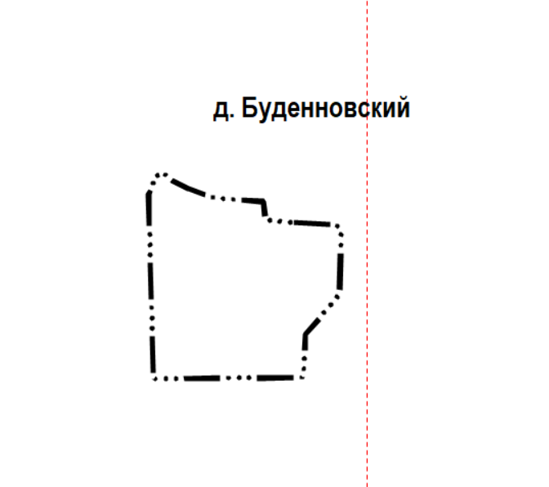

|  |
| --- |
| Используемые условные знаки и обозначения: |
| 601010302_1 Существующая граница населенного пункта |
|  |
| Подпись \_\_\_\_\_\_\_\_\_\_\_\_\_\_\_\_\_\_\_\_\_\_\_\_ Дата "\_\_" \_\_\_\_\_\_\_\_\_\_\_ \_\_\_\_ г. |

ОПИСАНИЕ МЕСТОПОЛОЖЕНИЯ ГРАНИЦ

населенного пункта д. Буденовский Балтийского сельсовета   
Иглинского района Республики Башкортостан

Раздел 1

|  |  |  |
| --- | --- | --- |
| Сведения об объекте | | |
| Населенный д. Буденовский Республики Башкортостан | | |
| № п/п | Характеристика объекта | Описание характеристик |
| 1 | Местоположение объекта | Республика Башкортостан, Иглинский район, Балтийский сельсовет |
| 2 | Площадь объекта (населенный пункт) | 58,52 га |
| 3 | Иные характеристики объекта: | - |

Раздел 2

|  |  |  |  |  |  |
| --- | --- | --- | --- | --- | --- |
| Обозначение характерных точек границ | Координаты, м | | Метод определения координат характерной точки | Средняя квадратичная погрешность положения характерной точки (Mt), м | Описание обозначения точки на местности (при наличии) |
| X | Y |
| 1 | 2 | 3 | 4 | 5 | 6 |
| 1 | 659747,93 | 2204348,84 | картометрический | - | - |
| 2 | 659738,80 | 2204533,52 | картометрический | - | - |
| 3 | 659712,44 | 2204557,86 | картометрический | - | - |
| 4 | 659430,08 | 2204547,81 | картометрический | - | - |
| 5 | 659260,98 | 2204401,15 | картометрический | - | - |
| 6 | 659071,00 | 2204392,50 | картометрический | - | - |
| 7 | 659067,87 | 2204146,44 | картометрический | - | - |
| 8 | 659064,23 | 2203736,38 | картометрический | - | - |
| 9 | 659872,15 | 2203715,67 | картометрический | - | - |
| 10 | 659902,88 | 2203734,83 | картометрический | - | - |
| 11 | 659940,18 | 2203733,77 | картометрический | - | - |
| 12 | 659967,66 | 2203777,61 | картометрический | - | - |
| 13 | 659930,90 | 2203817,46 | картометрический | - | - |
| 14 | 659894,59 | 2203891,64 | картометрический | - | - |
| 15 | 659855,94 | 2204002,23 | картометрический | - | - |
| 16 | 659838,22 | 2204217,61 | картометрический | - | - |
| 17 | 659759,41 | 2204226,61 | картометрический | - | - |
| 1 | 659747,93 | 2204348,84 | картометрический | - | - |